**2018年石予小学暑假前后安全工作**

为了确保暑假期间我校学生的人身安全，石予小学安保处特针对暑假期间学生可能发生的各类安全隐患做了安全提示工作，主要是通过安全告家长书；校园广播;学校微信公众号推送安全信息等方式。7月1日放假后、我校又对校舍做了全面的安全检查，将利用假期进行修缮，确保下学期我校校舍的安全使用。

1、发放安全告家长书

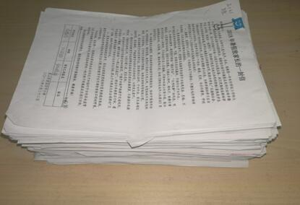

2、假期安全教育校园广播

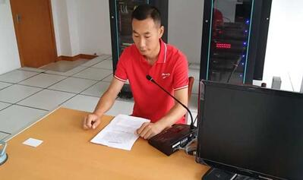

3、微信公众号安全提示

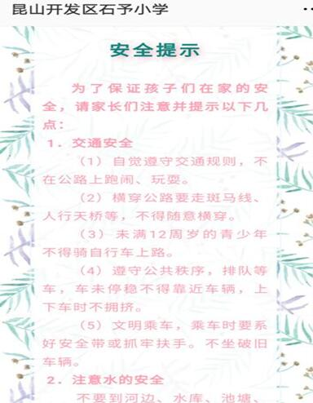

4、校园安全排查部分隐患部位照片

